

广州市第六届建筑工匠技能擂台赛
（钢筋工）

技
术
文
件

2021年8月
广州市第六届建筑工匠技能擂台赛组委会

钢筋工赛项技术文件

1.命题原则
贯彻中共中央办公厅国务院办公厅《关于提高技术工人待遇的意见》，与建筑产业工人队伍建设相衔接，遵循钢筋工国家、行业职业资格标准，结合生产实际，注重基本技能和专业化操作，强调质量和精度，体现最新技术和工艺，将建筑施工职业素养贯穿考核全过程，考核职业综合能力，对技能人才培养发挥示范指导作用。

2.竞赛试题
2.1试题内容
完成下图所示构件中XL1和AT1，包括配料、下料制作、绑扎成型、校正等所有内容：
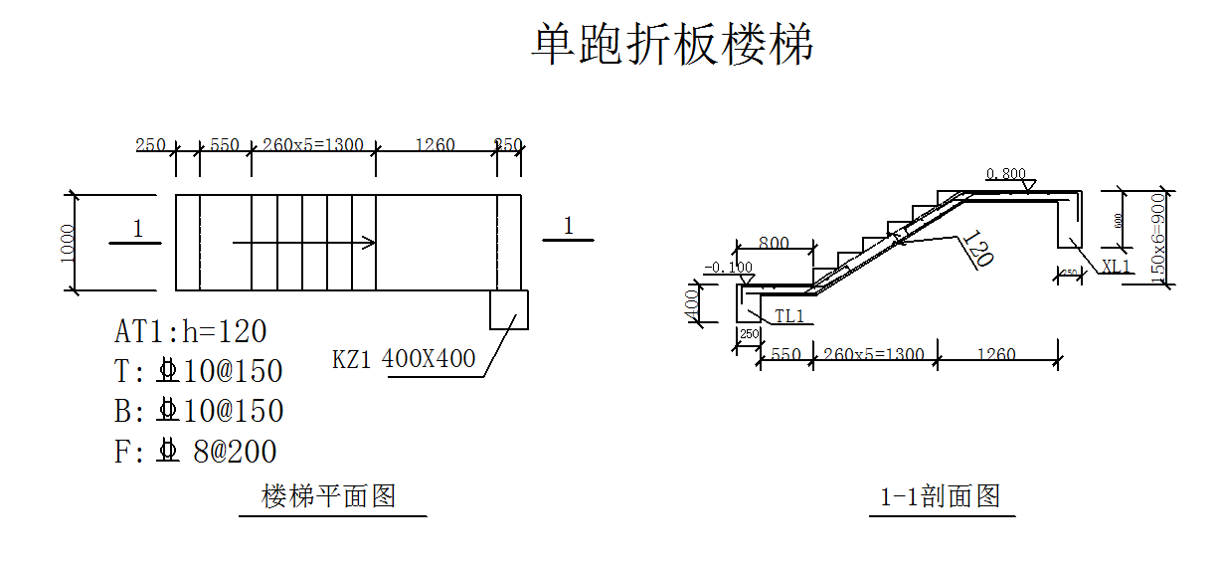

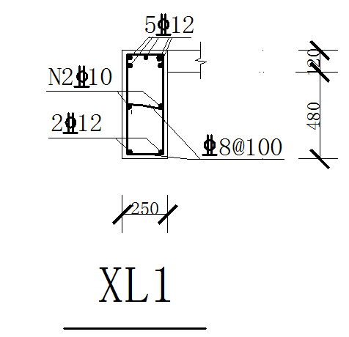
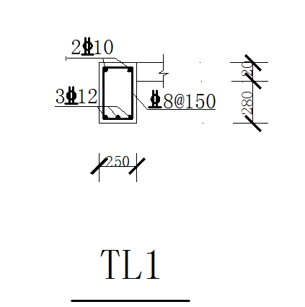
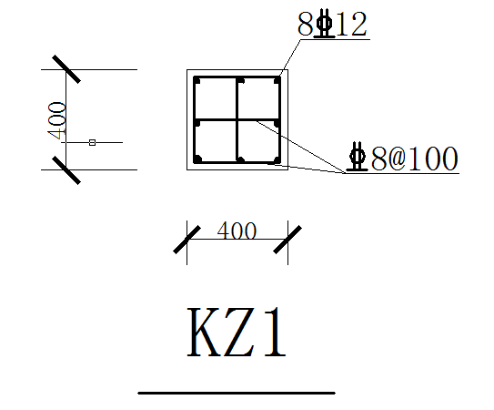

如图所示，（1）试题为“单跑折板楼梯”。KZ1上设XL1，楼梯起步有TL1和下折板合计宽800mm，上折板和XL1组成1260mm休息平台，起步标高-0.100m,休息平台标高0.800m；
（2）构件设计抗震等级为三级，混凝土为C30，柱、梁保护层为25mm，梯板为15mm。构件中钢筋分别为三级直径8mm、10mm、12mm三种。KZ1主筋按压力焊接头留置。构件制作绑扎必须满足建筑标准设计图集《16G101》规范。
钢筋弯曲量度差值
钢筋弯曲角度（ °） | 30 | 45 | 60 | 90 | 135 | 180
钢筋弯曲调整值 | 0.35d | 0.5d | 0.85d | 2.0d | 2.5d | 6.25d

（3）要求选手完成XL1和AT1以下内容：
1）钢筋下料长度计算，填写配料单，并画出简图；
2）钢筋的下料制作；
3）钢筋骨架绑扎安装并校正。
（4）要求主办方准备：楼梯的定位放线、TL1和KZ1制作绑扎成型、固定安装。

2.2竞赛形式
采取单人竞赛形式，独立完成规定的竞赛内容。

2.3竞赛时间
竞赛时间 5小时，包括完成XL1和AT1钢筋配料及填写下料单、下料制作、绑扎成型、校对、调整、休息等时间。

2.4竞赛要求
- 操作要求：在操作中要按照《GB50204-2015混凝土结构工程施工质量验收规范》操作；绑扎方法XL1钢筋采用反十字花扣法或兜扣加缠扣法，AT1采用八字扣保证扎丝头不外露。
- 材料要求：采用主办方提供的钢筋和扎丝，本着节约优化的原则合理利用材料。
- 绑扎要求：构件每个钢筋交叉点必须绑扣，不得漏绑跳绑。箍筋垂直于主筋，骨架绑扎成型后牢固平整，场地保持整洁。

3.成绩评判

3.1评分原则
评分注意事项：总分采用100分制评分。 各项目占技能操作总分的比例：配料占20%、下料制作占30%、钢筋绑扎成型占50%。配料单、下料制作、绑扎成型各自分别为100分，按各自所占比例权重换算成相应分数计入竞赛总分。
比赛排名：总分数高的名次在前，评分精确到小数点后一位；如果总分数相同，则项目完成时间短者名次在前，竞赛项目完成时间精确到分钟。没有完成作品的选手，不纳入表彰，不能评为羊城工匠。
3.2 评分细则
具体评分细则见下料、制作、绑扎各评分表格。

钢筋工竞赛评分表
1）、钢筋配料单评分表（满分100分，汇总系数0.2）
工位号： 姓名：
序  号 | 评分项目 | 应得分 | 考核要求 | 评分方法  （每项扣完为止） | 实得分
1 | 钢筋简图 | 20 | 符合设计、规范要求 | 未标注尺寸或标注错误每处扣3分。
2 | 钢筋规格 | 15 | 符合设计要求 | 一处不符合设计要求扣2分。
3 | 钢筋下料长度 | 20 | 符合设计、规范要求 | 允许偏差±5mm，每超1mm扣3分，扣完为止。
4 | 重量 | 10 | 按钢筋比重计算 | 允许偏差±0.05kg，每超0.01kg扣1分，扣完为止。
5 | 根数 | 15 | 符合设计、规范要求 | 一处不符合设计要求扣2分。
6 | 平直段长度 | 15 | 符合设计、规范要求 | 每一处不符合设计要求扣2分。
7 | 卷面清晰 | 5 | 字迹图示清楚、正规 | 酌情扣分。
合计
裁判组 |  | 年 月 日
备注

2）、钢筋下料制作检测评分表（满分100分，汇总系数0.3）
工位号： 姓名：
序  号 | 评分项目 |  | 应得分 | 实测点 | 评分方法 | 实测点 |  |  | 实得  分
 |  |  |  |  |  | 1 | 2 | 3 | 实得  分
1 | 钢筋制作长度 |  | 20 |  | 允许偏差±5mm，不符合每处扣4分。
2 | 主筋45°、90°弯钩角度、平直长度 |  | 15 |  | 允许偏差：±5mm，（+5°、-0°）不符合每处扣2分。
3 | 箍筋弯钩角度 |  | 5 |  | 弯钩正确  （+5°、-0）一处不符合设计要求扣1分
4 | 箍筋平直段 |  | 15 |  | 允许偏差（+0.5d、－0）一处不符合设计要求扣2分
5 | 箍筋方正 |  | 20 |  | 一处不符合设计要求扣2分
6 | 箍筋宽度（外径） |  | 10 |  | 允许偏差±5mm，一处不符合设计要求扣2分
7 | 箍筋高度（外径） |  | 10 |  | 允许偏差±5mm，一处不符合设计要求扣2分
8 | 安全文明施工 |  | 5 |  | 酌情扣分
合计
裁判组 |  | 年 月 日
备注

- 、钢筋绑扎检测评分表（满分100分，汇总系数0.5）
工位号： 姓名：
序  号 | 评分项目 | 应得分 | 实测点 | 评分方法 | 实测点 |  |  | 实  得  分
 |  |  |  |  | 1 | 2 | 3 | 实  得  分
1 | 骨架的宽度 | 10 |  | 允许偏差±5mm，每超1mm扣2分。
2 | 骨架的高度 | 10 |  | 允许偏差±5mm，每超1mm扣2分。
3 | 钢筋锚固方式位置 | 10 |  | 一处不符合设计要求减2分，至此项不得分。
4 | 受力筋间距 | 10 |  | 允许偏差±5mm，每超1mm扣2分。
5 | 箍筋间距 | 10 |  | 允许偏差±5mm，每超1mm扣2分。
6 | 构件锚固长度 | 10 |  | 允许偏差±5mm，每超1mm扣2分。
7 | 钢筋绑扎 | 10 |  | 每一处不符合设计要求扣2分。
8 | 箍筋与主筋相互垂直 | 10 |  | 每一处不符合设计要求扣2分。
9 | 安全文明施工 | 15 |  | 过程考核、未按安全卫生作业要求每项扣3分，直至扣完为止。
10 | 材料节约 | 5 |  | 未合理利用材料每处扣2分，直至扣完为止。
合计
裁判组 |  | 年 月 日
备注

4）、钢筋工竞赛评分汇总表
 | 钢筋配料  （20%） | 钢筋制作  （30%） | 钢筋绑扎  （50%） | 实得总分 | 总用时
实得分
权重得分

3.3评分规程
（1）裁判组长负责组织评分过程，操作评分系统，其他裁判员根据裁判组长的安排负责测量、评分。
（2）竞赛期间每个裁判员负责5个工位，在竞赛过程中,当选手进入绑扎环节时，该裁判员就把选手下料单收集并评分。下料单评分完成后，相邻区域裁判互换选手下料单审阅并签名，有疑问处做好记录汇总给裁判长会审。
（3）竞赛结束后，立即清场，选手不允许在场，只允许裁判人员在场。
（4）由裁判组长组织所有裁判员抽取评分点。
（5）按照抽出的评分点进行测量评分，裁判员分成两组，每组由3名裁判组成，第一组裁判对所有选手进行“钢筋下料制作检测评分表”里的项目进行测量评分，第二组裁判对所有选手进行“钢筋绑扎检测评分表”里的项目进行评分。
（6）裁判测量使用统一检测工具。
（7）评判过程中出现争议，由裁判组长组织裁判员表决。
（8）评分结束后，汇总成绩，签名确认，上报总裁组。

4.竞赛场地、设施、材料与工器具（主办方提供）

4.1竞赛场地要求
场地设置三个区域：工位区、裁判巡视检测（参观）区和赛场服务区。
工位1 | 工位2 | 工位3 | 工位4 | 工位5 | 工位6 | 工位  7…15
裁判巡视检测（参观）通道
工位16 | 工位17 | 工位18 | 工位19 | 工位20 | 工位21 | 工位22…30

4.2 竞赛工位要求
共设置30个工位，每个工位35m²（5m×7m），工位地面硬化、平整、无其他建筑物或构筑物干扰，工位采光、照明和通风良好，钢筋绑扎过程无雨水等环境因素影响。每个工位旁留有至少2米的裁判巡视检测（参观）通道。
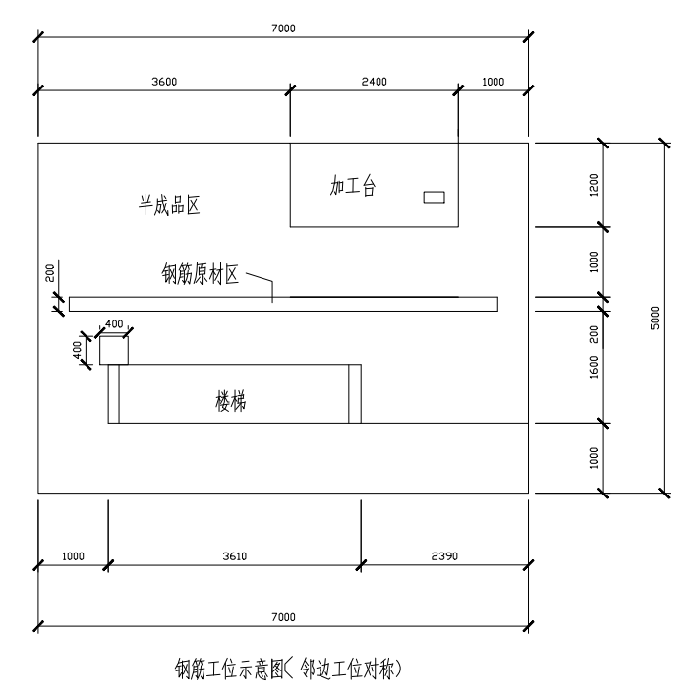

4.3 竞赛材料要求
场地提供比赛工位钢筋加工平台一张，为夹板案子，长2.4m、宽1.2m、高0.8m、板厚15mm，案子腿为10cm×10cm木方，案腿之间用木方斜撑拉结，加工平台应稳定牢靠。比赛用钢筋、马凳及绑丝由主办方提供并统一运送到每个比赛工位。

钢筋下料单
姓名： 工位号：
——密封线——————选手答题不准超过此位置———————密封线
钢筋配料单
编号 | 简图（形状、尺寸） | 钢筋  规格 | 钢筋  根数 | 钢筋下料  长度（㎜） | 重量（kg）精确到小数点后两位数 | 备注

用料清单表
序  号 | 名称 | 规格 | 每工位  数量 | 单位 | 30个工位数量 | 备注
仪器及材料(耗材)
1 | 钢筋加工平台 | 夹板案台，长2.4m、宽1.2m、高0.8m、夹板厚15mm，案子腿为10cm×10cm木方，案腿之间用木板斜撑拉结，加工平台应稳定牢靠。 | 1 | 张 | 30
2 | 钢筋 | Ⅲ级钢直径8毫米 | 6.0米×10根 | 根 | 1800米 | 6.0米300根
2 | 钢筋 | Ⅲ级钢直径10毫米 | 6.0米×10根 | 根 | 300米 | 6.0米300根
2 | 钢筋 | Ⅲ级钢直径12毫米 | 6.0米×4根 | 根 | 720米 | 6.0米120根
3 | 马凳 | Ⅲ级钢直径14毫米（1#~4#） | 4 | 个 | 120 | 马凳形状见本表下附图
4 | 绑扎铁丝 | 长250mm（22#） | 2 | 公斤 | 60
5 | 钢尺 | 5米裁判用 | 6 | 把
6 | 垫块 | 厚15mm（TL1用） | 6 | 块 | 180
7 | 长有机三角板量角器 | 600毫米，裁判用 | 2 | 幅
8 | 计算器 | 裁判用 | 6 | 台
9 | 红签字笔 | 裁判用 | 6 | 支
10 | 黑签字笔 | 裁判和选手用 | 36 | 支
11 | 铅笔（已削好） | 裁判和选手用 | 36 | 个
12 | 橡皮擦等若干 | 裁判和选手用 | 36 | 个
13 | 安全帽 | 裁判用 | 6 | 个
14 | 桌子 | 裁判和工作人员用 | 3 | 个
15 | 凳子 | 裁判和工作人员用 | 8 | 个
16 | 哨子 | 裁判用 | 1 | 个
备注：开赛前所有材料由组委会分发到各个工位。赛前30分钟选手检测元件并填写自检记录表，自检过程无异议则视为所有分发材料齐全、正常。

马凳附图
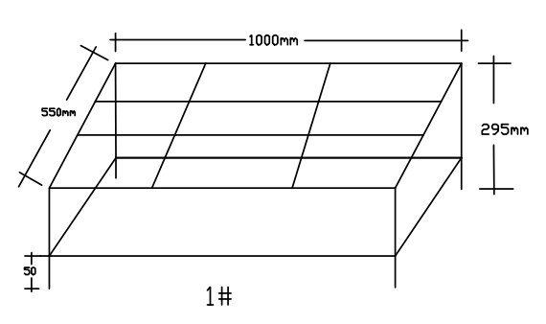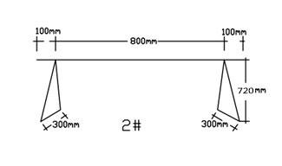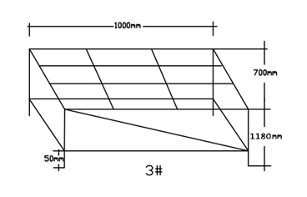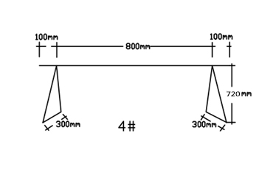
材料说明：1#~4#马镫用三级直径14mm的钢筋，焊接牢固平稳，尺寸准确。

5.选手自带工具要求
比赛选手需自带调直工具、切断工具、弯曲工具、加工工具等（允许自带经过改良的手动工具），赛前参赛选手将自带工具清单向裁判组报告备案。手动设备及工具由参赛选手组织，建议有以下：调直工具或设备、切断工具或设备、弯曲工具或设备、钢锯、扳手、钳子、锤子、绑扎工具或设备、尺子、拉线、墨线、画线工具、计算器等。
注：比赛时允许携带一切的手动设备和工具，包括经过改良的手动设备和工具，但不可以使用一切的电动机械设备和电动工具。比赛过程中，选手不得借用或调换工具。

6. 安全卫生作业要求
（1）每位选手必须配备个人防护用品，包括安全帽、反光衣、劳保鞋和手套等。
（2）参赛选手在本竞赛工位内操作，赛位间距较小时，要互不影响操作。
（3）保持地面整洁，环境卫生，做到整理、整顿、清扫、清洁和素养5S。
（4）有毒有害物品的管理和限制，妥善保管一切易燃易爆危险品，竞赛场地只能存放当日所需数量的易燃材料，避免任何堆积的废纸或者其他易燃材料，废弃物，如纸张、包装等必须摆放在专门的垃圾箱中，垃圾箱要及时清理。
（5）医疗设备和措施：赛场有值班医护人员，备有医药急救箱，包括外伤处理和急救药物。

7. 其他
（1）竞赛流程。见竞赛指南、选手手册、裁判员手册，以上每一项手册都说明了竞赛流程。
（2）竞赛规则。见竞赛指南、选手手册、裁判员手册，以上每一项手册都说明了竞赛规则。

